יעל דקלבאום | | Surrender אלבום חדש

"לַכֹּל זְמָן וְעֵת לְכָל חֵפֶץ תַּחַת הַשָּׁמָיִם"
שנה בדיוק לאחר המתוכנן מוציאה יעל דקלבאום את אלבומה השישי
אלבום פולק חורפי ואינטימי שמדבר אהבה, עם אורחים של הלב (גבע אלון, נסי גומז, אחינועם ניני)
סיבוב השקה מקומי לאלבום: 19/12 משכן אמנויות הבמה, התרבות פרדס חנה | 2/1 היכל התרבות ת"א, אולם צוקר
אורחים מיוחדים בשתי ההופעות: אחינועם ניני, גבע אלון
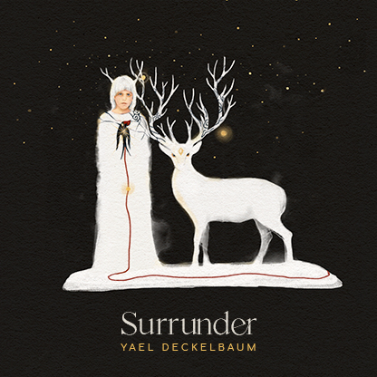
להאזנה והורדת האלבום מפטיפון:
https://patiphon.co.il/music/rfi8351BKZ
יעל דקלבאום עברה מסעות רבים במוזיקה ובחיים עצמם, כשבמהלך השנים האחרונות הפך המאבק הפרטי שלה כמוזיקאית למאבק למען הכלל. במשך שנים חצתה את העולם, מארץ לארץ, מצעדה לצעדה, מהופעה להופעה, עד שקרסה אל המקום החשוב והמשמעותי ביותר בחייה: הלב פנימה. באלבום הזה שבה יעל ממסע ארוך שנים של מוזיקה למען אקטיביזם וחלומות ליצירת עולם טוב יותר, אל עצמה כפי שהיא היום.
האלבום מדבר אהבה, כמיהה, געגוע אל התמימות שנפגעה, החלמה והתמסרות לטבע האנושי הפנימי. הוא כולל אסופת שירי אהבה, מהאינטימיים והחשופים ביותר שכתבה. ברוח השירים, החליטה יעל לפשוט את ההפקות המוזיקליות הגדולות ונכנסה עם הגיטרה להקלטות באולפן של גבע אלון ברמת הגולן. שם מול הכנרת, בשלווה צפונית פסטורלית שלא קיימת באזור הזה כיום, , היא הקליטה 10 שירים חדשים, בביצוע חי ופועם, עם דורון פלסקוב לצידה על ההפקה, ועם נסי גומז, אחינועם ניני וגבע אלון.

האלבום שיוצא כעת תוכנן לצאת בנובמבר 23. לשירים שכתבה בעבר נהיו בינתיים חיים משל עצמם. תפילת האמהות קפץ בעוד 5 מיליון צפיות מתחילת המלחמה, ״הארץ הזאת״ הפך שוב לוויראלי, סלמה הייק עשתה טייק אוף על השירwomen of the world unite ובמטה החטופים ערכו עם שיר זה קליפ ליום האישה - בקריאה של נשים ישראליות להחזרת החטופים. השנה הזו, שנה של דאגה לאחיין שלוחם בעזה, לאימהות החיילים ולמדינה המדממת, מותירה את יעל ללא תשובה ברורה. בזמן של חרם בינלאומי על אמנים מישראל ההופעות של יעל בחו״ל סולד אאוט והיא ממלאת אולמות באמסטרדם וברלין. העיניים של הקהל הבינלאומי נשואות אליה כסמל השלום, אך יעל יכולה רק להציע את עצמה כמו שהיא, פגיעה ואנושית, ולהוציא כעת את האלבום הזה שאין בו שום דבר פוליטי, רק שירי אהבה. הסינגל המלווה את צאת האלבום Orion הוא המהות המזוקקת של האלבום כולו, מוזיקלית ולירית. הוא מתחיל בהשראת המשפט הידוע משירו של רומי: "אי שם מעבר לטוב והרע, מעבר לדעות ה״נכון״ ו״לא נכון״
ישנו שדה, אפגוש אותך שם״.
יעל דקלבאום היא זמרת יוצרת ופעילת שלום, חברה בהרכב ״הבנות נחמה״, מייסדת ומנצחת פרויקט ״משירה״, מקהלה נשית המונית המאחדת נשים מכל קצוות החברה - במעגלי שירה ברחבי הארץ. מאחוריה חמישה אלבומים ושיתופי פעולה רבים בארץ ובחו"ל עם שלמה ארצי, משינה, סוזן וגה, גרגורי פורטר, טים רייס (סקסופוניסט הרולינג סטונס), פדריטו מרטינז ועוד, ועם תנועות לשינוי חברתי. היא החלה את דרכה העצמאית במסע "הדרך הביתה", בו חברה אל דפני ליף, וגילתה את כוחה של המוזיקה לרכך מחלוקות, לקרב לבבות ולברוא מציאות חדשה, והמשיך עם ״נשים עושות שלום״ בו כתבה את ״תפילת האימהות״ המואזן.
השקת האלבום החדש בשתי הופעות מיוחדות בישראל: במשכן אמנויות הבמה בפרדס חנה (19/12) ובהיכל התרבות בתל אביב (2/1). עוד לפני כן תצא לסיבוב הופעות להשקת האלבום החדש ברחבי אירופה. כרטיסים לכל הטור כאן

